Sistema de gestión de farmacias
Manual de Usuario
Versión 1.3

Historia de revisiones
Fecha | Versión | Descripción | Autor
21/10/2014 | 1.0 | Creación del documento, redacción Introducción. | Andrés Beraldo
22/10/2014 | 1.1 | Redacción módulo stock | Andrés Beraldo
23/10/2014 | 1.2 | Redacción módulo stock, proveedores y correcciones. | Andrés Beraldo
24/10/2014 | 1.3 | Correcciones y redacción módulo stock | Andrés Beraldo, Ignacio Decia

Contenido

1. Introducción 3
2. Instalación y configuración 3
3. Convenciones y estándares a utilizar 3
4. Funcionalidades del sistema 4
4.1. Inicio de sesión 4
4.2. Cerrar sesión 5
4.3. Módulo Proveedores 5
4.3.1. Alta de proveedor 5
4.4. Módulo de Stock 6
4.4.1. Alta de artículo 7
4.4.2. Búsqueda de artículo 9
4.4.3. Pedido automático 11

Introducción

En este documento se describen las funcionalidades del sistema de gestión de farmacias, el cual incluye la facturación y administración de una farmacia, intentando cubrir todos los aspectos operativos de la misma. Este sistema permitirá modernizar el funcionamiento de las farmacias y mejorar las relaciones comerciales con proveedores.
Es aconsejable consultar este manual antes y/o durante la utilización de la aplicación, especialmente para nuevos usuarios. Se guiará paso a paso en el manejo de las funcionalidades del sistema y con el fin de facilitar la comprensión del manual se incluyen gráficos explicativos.

Instalación y configuración

A completar en próximas versiones del documento.

Convenciones y estándares a utilizar

A lo largo del manual se hará referencia a dos componentes generales para cualquier pantalla de la aplicación:

- Barra de menú: ofrece las opciones principales del sistema, distribuidas en módulos. A su vez contiene el logo de la aplicación y muestra el nombre de usuario que ingresó al sistema.}

Ilustración 1: Barra de menú

- Menú izquierdo: ofrece las distintas funcionalidades del sistema dentro del módulo seleccionado de la barra de menú.
Todos los campos de la aplicación marcados con un asterisco son campos obligatorios que deben ser completados. De no ser completados, el sistema marcará con rojo aquellos que no fueron completados.
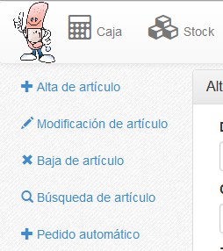Ilustración 2: Menú izquierdo

Cabe aclarar que no se explicarán los distintos módulos del sistema de acuerdo al orden que suceden en la interfaz, sino que se seguirá un orden más apropiado para un mejor entendimiento del sistema. Este orden será: Módulo Proveedores, Modulo de stock, Modulo ventas y Módulo facturación (Caja).

Funcionalidades del sistema

Inicio de sesión

Para comenzar a utilizar la aplicación lo primero que debemos hacer es iniciar sesión en el sistema, para lo cual introducimos el nombre de usuario y la contraseña correspondiente.

Una vez que iniciamos sesión, el sistema nos dirige a la pantalla inicial.
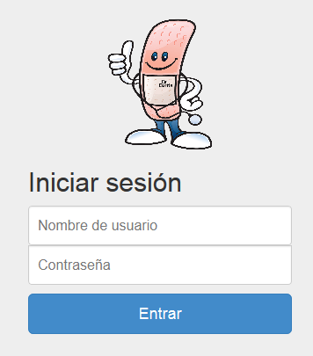
Ilustración 3: Inicio de sesión

Cerrar sesión

Para cerrar sesión y salir del sistema debemos seleccionar sobre el nombre del usuario que inició sesión en la barra de menú, y luego la opción “Salir”.

Módulo Proveedores

Este módulo abarca a todo lo que tiene que ver con el manejo de proveedores. Esto es, dar de alta, modificar, buscar y dar de baja proveedores.
Para acceder a estas opciones dirigirse a la Barra de Menú y seleccionar la opción “Proveedores”.

Ilustración 4: Acceso al módulo Proveedores

Alta de proveedor

Esta opción permite registrar un proveedor en el sistema. Para ello nos dirigimos al panel izquierdo y seleccionamos la opción “Alta de proveedor”.
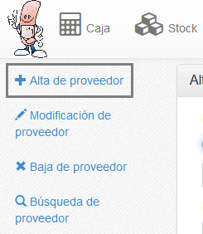
Ilustración 5: Opción alta de proveedor

Una vez seleccionada la opción, se mostrara un formulario como el siguiente:

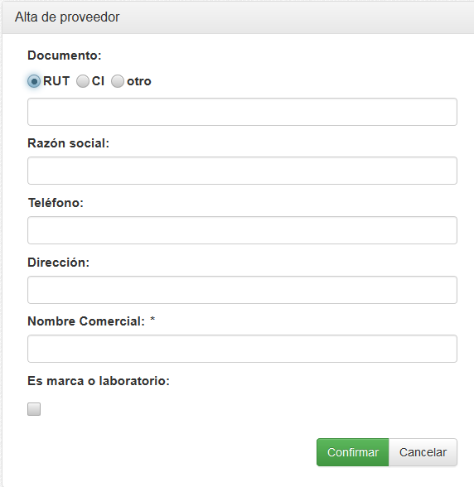Ilustración 6: Alta de proveedor
Para dar de alta un proveedor es obligatorio ingresar el Nombre Comercial. Además se pueden ingresar otros datos adicionales que no son obligatorios, como ser:
- Documento: Número de documento que identifica al proveedor. Hay 3 opciones:
- RUT (para el caso de que el proveedor sea una empresa)
- CI (para el caso de que el proveedor sea una persona)
- otro tipo de documento.
- Razón social, teléfono, dirección y si el proveedor es una marca o un laboratorio.

Para dar de alta el proveedor presionar el botón “Confirmar”. Si desea cancelar, presionar el botón “Cancelar”.

Módulo de Stock

Este módulo comprende todo lo que tiene que ver con el manejo de artículos de la farmacia. Esto es, dar de alta, modificar, buscar y dar de baja artículos, así como también generar pedidos automáticos de reposición de stock.
Para acceder a estas opciones dirigirse a la Barra de Menú y seleccionar la opción “Stock”.

Ilustración 7: Acceso al módulo de Stock

Alta de artículo

Esta opción permite registrar un artículo en el sistema. Para ello nos dirigimos al panel izquierdo y seleccionamos la opción “Alta de artículo”.

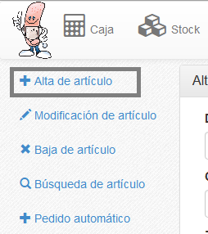
Ilustración 8: Opción Alta de artículo

Una vez seleccionada la opción, se mostrara un formulario como el siguiente:

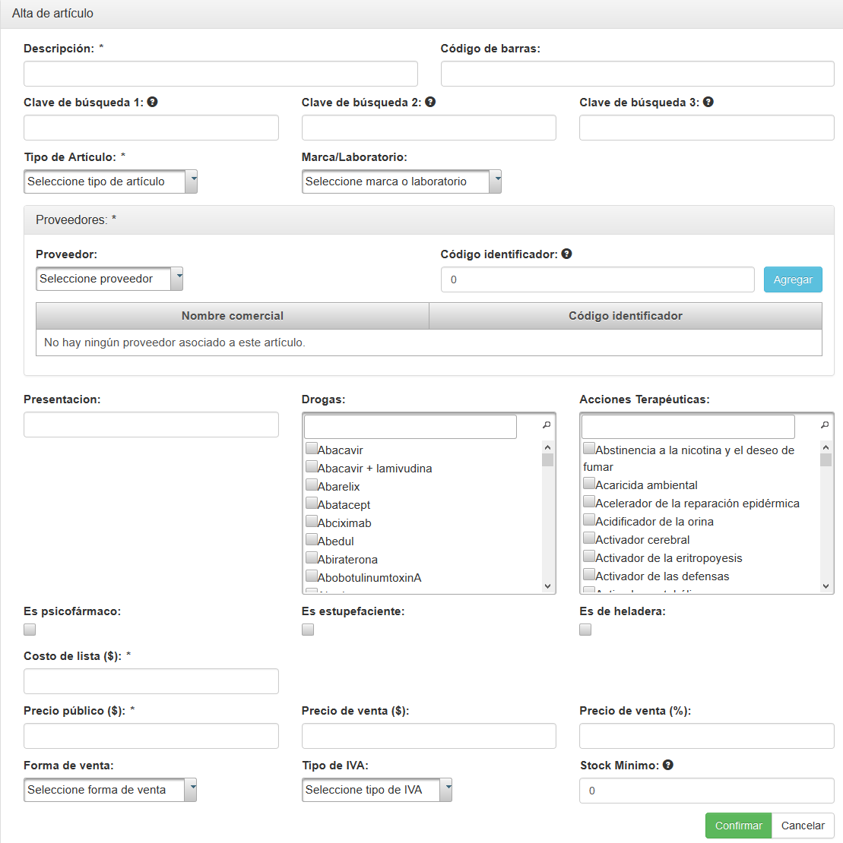Ilustración 9: Alta de artículo

Para dar de alta un artículo se deben completar como mínimo aquellos campos obligatorios marcados con un asterisco (*). Éstos son:

- Descripción: Descripción del producto de 25 caracteres como máximo.
- Tipo de artículo: Se especifica si el artículo es un medicamento, de perfumería u otros.
- Proveedores: De un proveedor se debe ingresar, su nombre comercial y el código que utiliza para identificar el artículo a ser dado de alta. El proveedor debe estar ingresado en el sistema. Ver módulo de proveedores.

Una vez ingresados estos datos, presionar el botón Agregar. Luego, el proveedor ingresado aparece en una tabla como se muestra a continuación:

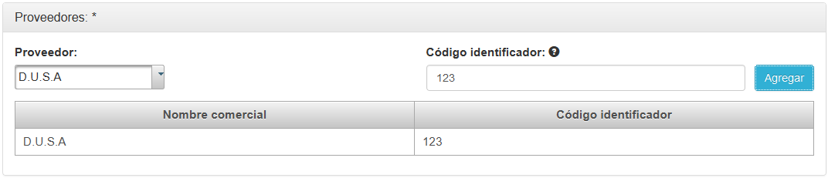Ilustración 10: Agregar proveedor a artículo

De la misma forma se puede ir agregando tantos proveedores como se quiera.

- Costo de lista: se especifica el costo fijado por los laboratorios, es lo que le sale a la farmacia comprar ese artículo.
- Precio público: especifica el precio de venta fijado por el laboratorio.

El resto de los campos (no obligatorios) son:

- Código de barras: se especifica el código de barras del artículo.
- Claves de búsquedas: se pueden ingresar hasta tres claves de búsqueda. Estas claves sirven para optimizar las búsquedas de los artículos en el sistema.
- Marca/Laboratorio: se especifica la marca del artículo o el laboratorio fabricante.
- Presentación: se especifica la presentación del medicamento.
- Precio de venta ($): es el precio de venta fijado por la farmacia. Si no se ingresa nada, este valor se asume igual al precio público.
- Precio de venta (%): es igual al precio de venta pero aplica un porcentaje sobre el precio público.
- Tipo de IVA.
- Stock mínimo: número que indica el mínimo de stock requerido para el artículo.
- Los siguientes campos son únicamente para medicamentos:
  - Drogas: se indican las drogas que componen al medicamento.
  - Acciones terapéuticas: se pueden elegir varias acciones terapéuticas del medicamento.
  - Es psicofármaco: activar si el medicamento es un psicofármaco.
  - Es estupefaciente: activar si el medicamento es estupefaciente.
  - Es de heladera: activar si el medicamento requiere ser mantenido a temperaturas bajas.
  - Forma de venta: se indica bajo qué forma puede ser vendido el artículo. Las opciones son venta libre, controlado, bajo receta, control médico.

Una vez completados los campos, seleccionar la opción confirmar. Para cancelar el alta de un artículo, seleccionar la opción Cancelar.

Búsqueda de artículo
Esta opción permite realizar búsquedas de artículos dados de alta en el sistema. Para acceder nos dirigimos a panel izquierdo y seleccionamos la opción “Búsqueda de artículo”.

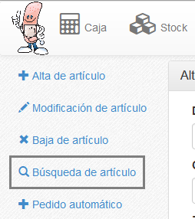
Ilustración 11: Opción “búsqueda de artículo”.

Una vez seleccionada la opción se muestra la siguiente pantalla:

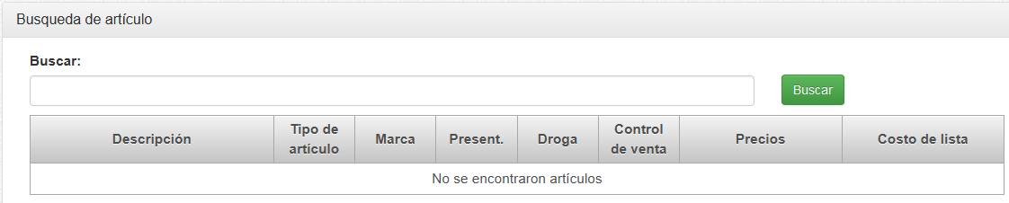Ilustración 12: Búsqueda de artículo

Para buscar un artículo basta con ingresar en el campo Buscar alguna descripción del mismo. No es necesario ingresar la descripción completa del artículo. Una vez hecho, esto seleccionamos la opción “Buscar”.
El sistema listará los resultados de la búsqueda en una tabla como muestra la siguiente figura:

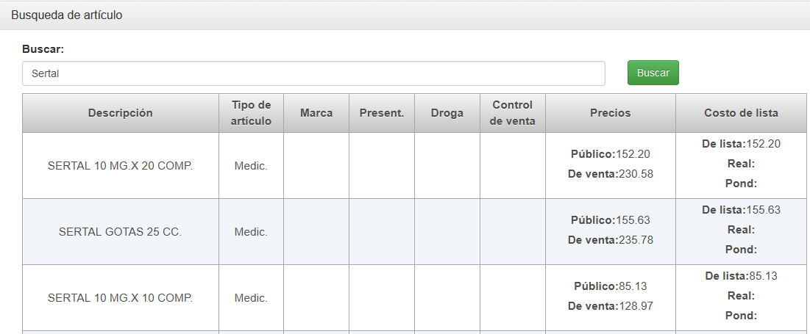Ilustración 13: Búsqueda de artículo

Pedido automático

Esta opción permite hacer pedidos automáticos de reposición de stock a D.U.S.A. Para acceder, en el panel izquierdo seleccionamos la opción “Pedido automático”.
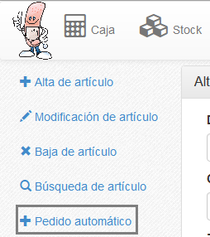
Ilustración 14: Opción "Pedido automático"

Una vez seleccionada la opción se muestra la siguiente pantalla:

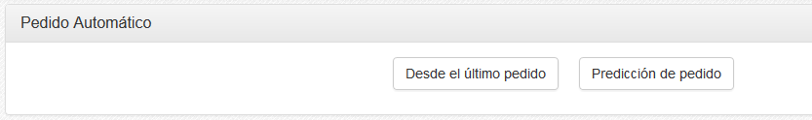Ilustración 15: Pedido automático

Existen dos opciones para generar un pedido automático. Estas son:

- Desde el último pedido: Esta opción genera un pedido que incluye los artículos vendidos junto con su cantidad vendida desde el último pedido realizado.

- Predicción de pedido: Esta opción genera un pedido en base al histórico de ventas.

Al seleccionar cualquiera de las opciones, se mostrará una tabla que muestra el pedido generado.

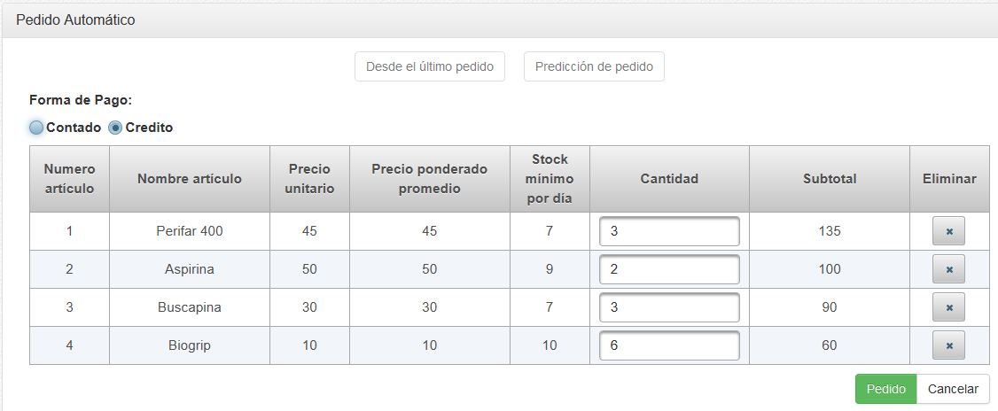Ilustración 16: Pedido generado

En la ilustración se muestra el resultado de generar un pedido automáticamente. De cada artículo se muestra la descripción del artículo, precio por unidad del artículo, el precio ponderado promedio, el stock mínimo requerido por cada día, la cantidad de unidades a pedir y subtotal.
Este pedido puede ser modificado cambiando la cantidad a pedir de cada artículo en la columna “Cantidad”. También existe la posibilidad de eliminar un artículo del pedido, seleccionando la opción de la columna “Eliminar”.
Antes de realizar el pedido el usuario puede elegir la forma de pago, al contado o a crédito.

Para realizar el pedido seleccionamos la opción “Pedido”. Para cancelar el pedido seleccionamos “Cancelar”.

